**屋頂隔熱技術計算概要**

1. **隔熱材的效能優劣與否可藉由屋頂熱傳透率Ui之計算得知，其計算公式如下：**

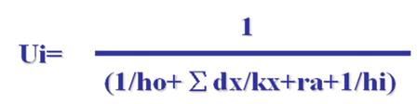

其中

Ui：i部位之熱傳透率﹝W/(㎡‧K)﹞

ra：中空層之熱阻﹝㎡‧K/W﹞

ho：外表面熱傳遞率23.0﹝W/(㎡‧K)﹞

hi：內表面熱傳遞率7.0﹝W/(㎡‧K)﹞

kx：i部位內第x層材料之熱傳導係數﹝W/(m‧K)﹞

dx：i部位內第x層材料之厚度﹝m﹞

註：當某部位無中空層時，上式中之ra可省略不計（即ra=0）

熱傳透率Ui值越小表示隔熱（保溫）效果越佳

由Ui式中可知：

ho與hi為定數，kx與dx為變數

故Ui之大小取決於kx與dx

kx越小；dx越大，則Ui值越小

反之：kx越大；dx越小，則Ui值越大

也就是：

kx與Ui成正比，當材料之熱傳導係數越小，Ui值則越小，反之則越大。

dx與Ui成反比，當材料之厚度越厚，Ui值則越小，反之則越大。

當Ui值設計於規範值內，理論上隔熱（保溫）效果應不錯。

1. **因環境改變而其性能亦隨之變動：**

因建築物外殼（屋頂；外牆）隔熱系統完工後即外露於室外，且台灣屬「濕熱型」氣候

故：

kx會隨著材料吸水率的遞增而變大【只有金屬與玻璃具備完全不吸水的特性】

• 即使在塑膠發泡類材料中，防水蒸氣滲透性最佳的PS板，使用於屋頂隔熱保溫工程，其吸濕率會高達21%，終將喪失隔熱保溫效果。

• 故現行之建築物屋頂隔熱材料中，如泡沫混凝土（吸水率極高）、保麗龍隔熱磚、PS隔熱磚、PS板等都將因具「吸濕性」而快速失效，且這些材料尚有耐候性差快速老化等問題。

• 厚度d=0.02m之五腳磚，其熱阻係數（1/k（m‧k/w））為1/1.5（m‧k/w），故熱阻r=d/k(㎡‧k/w)僅為0.013(㎡‧k/w)，對於屋頂之隔熱效能，並沒有什麼幫助。

dx則可能因重壓及受酸雨等化學物質之腐蝕、高溫、老化、風化、紫外線破壞等因素而變薄甚至於完全腐蝕殆盡。

且當材料受壓力而變薄其密度會增加，再度使得kx變大。

• 保麗龍與PS板隔熱磚與PS板皆存有此問題。

• 最後：Ui將隨著kx變大及dx的變薄甚至消失而變大，進而使得隔熱系統完全失效，反而更造成建築物的「熱負荷」及「重載荷」。

無效的工程即使再低價都是『絕對的浪費』，其失敗後無可避免地需要一筆額外的費用將之恢復原貌外，再另行編列預算重新施工，如此不但勞民傷財又嚴重影響生活品質。

1. **相對濕度對保溫材料導熱系數的影響**

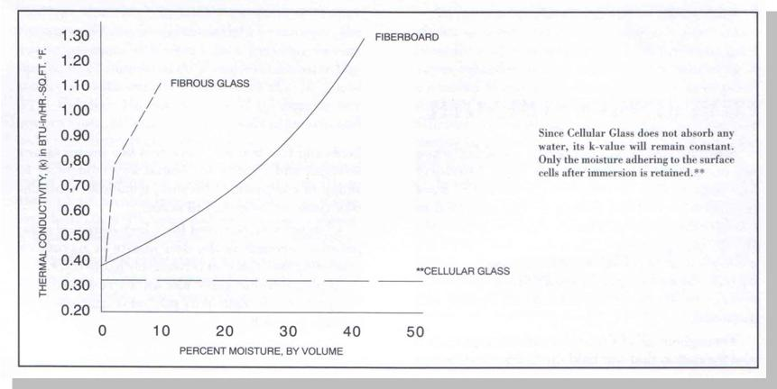

**相對濕度越大，對玻纖及岩棉保溫材料的導熱系數有極大的影響**

**相對濕度對FOAMGLAS**

**泡沫玻璃的導熱系數無影響**

1. **保溫材料的含水量與保濕效果的相關性（根據美國空調協會的測試報告證明）**

|  |  |
| --- | --- |
| *保溫材料的含水量* | *保溫效果的下降程度* |
| 0.4% | -14% |
| 1.0% | -30% |
| 2.0% | -48% |
| 3% | -61% |
| 4% | -70% |

1. **保溫材料的水蒸氣滲透率**

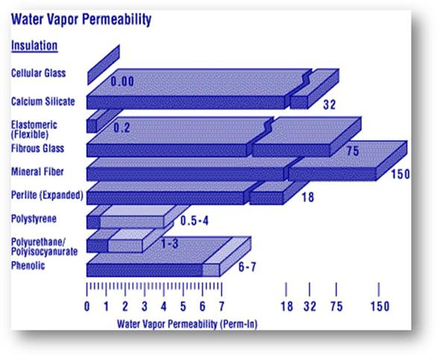

**0.00Perm-in**

1. **如何選擇真正有效的建築物外殼保溫隔熱防水系統**

建築物外殼保溫隔熱防水系統的充分條件

1. 具備容錯備援概念的多層數防水系統，可相互形成避免彼此可能產生問題的保險。
2. 每層結構間皆能完全緊密的結合，可有效的防止水在各層材料間垂直和水平方向的竄流。
3. 保溫隔熱層也必須與防水層緊密的結合，形成一個具有一定縱深高度的整合基體（FOAMGLAS®系統為6㎝高的玻璃基體）。
4. 必須具備阻絕水蒸氣的機制（只有金屬與玻璃才具備此功能），以防止其滲透防水層後，在臺灣多為冷房環境下相對低溫的建築物外殼上產生結露，而成為漏水或壁癌的隱憂。
5. 保溫材料必須完全不吸濕，因為水和水蒸氣是保溫隔熱材降低甚至喪失效能的關鍵因素，其中防水層將造成隔熱材加速吸水而失效，且當其快速吸濕飽和富含水時，又將使得防水層長期浸泡於水中而被水解、菌解等因素的破壞，終必導致漏水的問題。
6. 保溫材料必須是剛性耐高壓的材料，方不至於當其被壓密後，在密度變大；厚度變薄的雙重不利因素影響下，使得熱傳導係數因大幅度的增高而造成失效。
7. 尺寸穩定，膨脹係數接近鋼筋混凝土及鋼鐵，並具備彈性伸縮縫與緩衝層及抗張力機制之設計，方可確保與建築物長久的緊密結合，避免膨空氣脹。
8. 具耐候性佳、抗紫外線、耐酸鹼抗腐蝕、抗植物竄根與囓齒類動物等生物性破壞、防火、無機不老化等特性，方可確保材料本身之恆久有效使用的生命週期。

選擇理想的材料與正確的工法，加上嚴謹的施工品質方能達成建築物外殼保溫隔熱防水之恆久綜效，並享有最佳的總體經濟效益。

追求完美，超越苛求！

中華民國工程技術管理協會

理監事會  103.09.09